

Муниципальное образование

город Ханты-Мансийск

#### ТЕРРИТОРИАЛЬНАЯ КОМИССИЯ ПО ДЕЛАМ НЕСОВЕРШЕННОЛЕТНИХ И

# ЗАЩИТЕ ИХ ПРАВ

Пионерская ул., д. 46, г. Ханты-Мансийск,

Ханты-Мансийский автономный округ - Югра, Тюменская область, Россия, 628011

Тел/факс (3467) 33-48-64, Е-mail: kdnizp@rambler.ru

ОКПО 02067681, ОРГН 1028600511488, ИНН/КПП 8601003378

ПОСТАНОВЛЕНИЕ № 35

от 30 мая 2013 года г. Ханты-Мансийск

ул. Пионерская, 46 каб. 12

**Об исполнении постановлений**

**территориальной комиссии по делам**

**несовершеннолетних и защите их прав**

**в городе Ханты-Мансийске**

Заслушав и обсудив информации об исполнении постановлений территориальной комиссии по делам несовершеннолетних и защите их прав в городе Ханты-Мансийске:

- №7 от 14.02.2013 «Об исполнении постановлений территориальной комиссии по делам несовершеннолетних и защите их прав в городе Ханты-Мансийске» (п.2.2);

- №28 от 24.04.2013 «Чрезвычайном происшествии, связанном с суицидом несовершеннолетнего, повлекшего смерть»,

в соответствии с п.13 ст.6 положения о территориальной комиссии по делам несовершеннолетних и защите их прав в городе Ханты-Мансийске, утвержденным постановлением Администрации города Ханты-Мансийска № 1328 от 25.11.2011, комиссия постановления:

1. Принять к сведению представленную информацию.

2. Считать исполненным в полном объеме п.п.2.2 постановления №7, п.2.1, п.2.2 постановления №28.

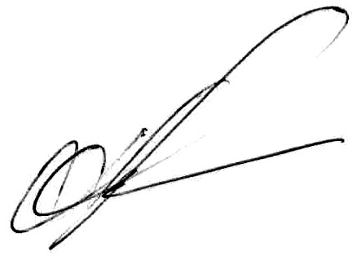

Председатель Комиссии А.А. Щербинин